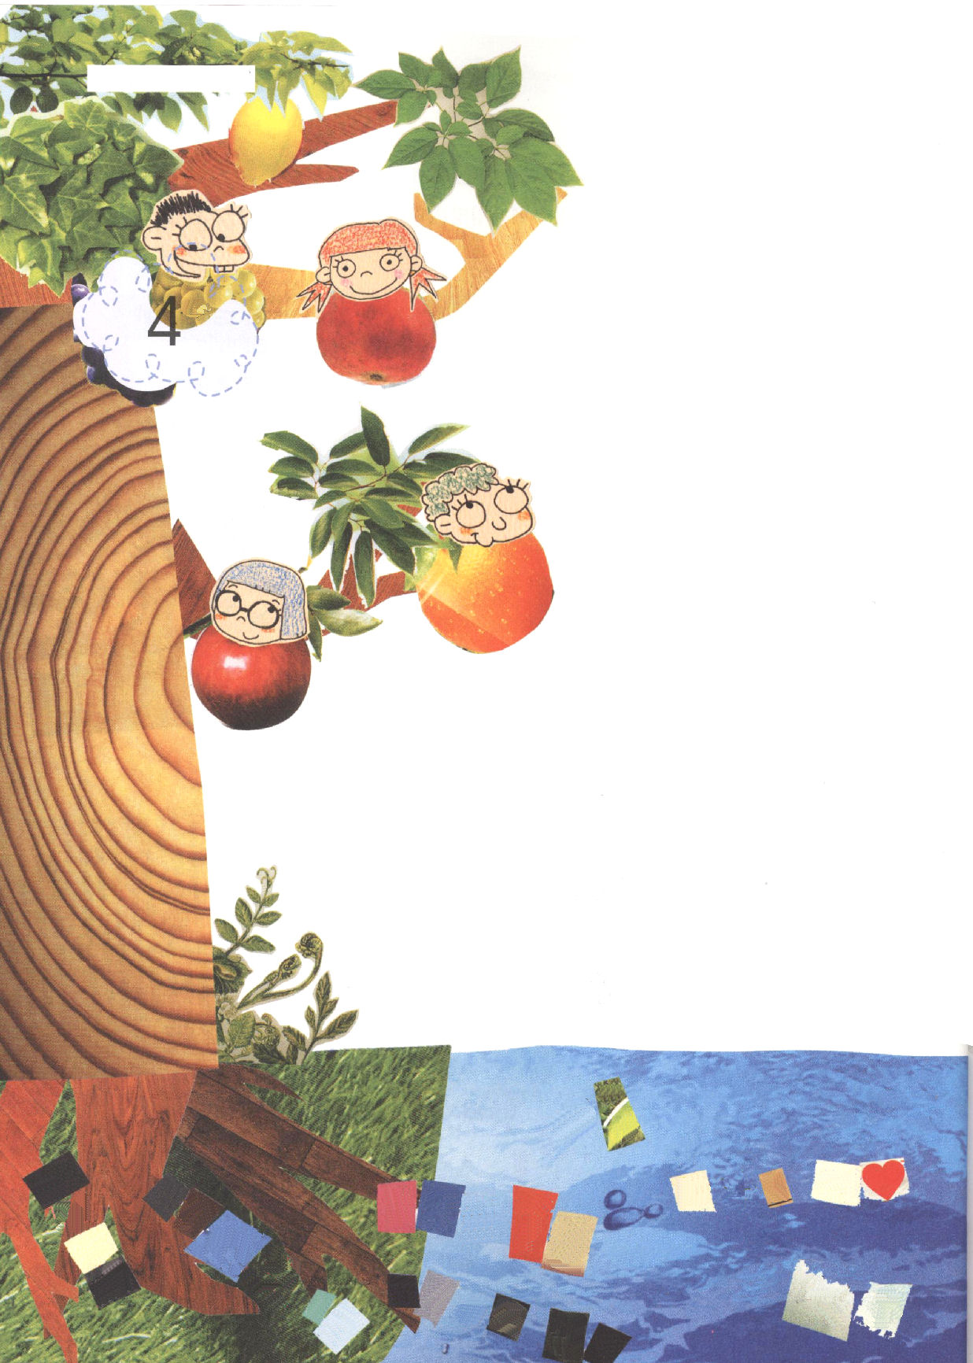

子どもが知るべき詩篇

(日曜) レムナントのはじまりは
永遠な真理が
根をおろします
詩1：1～6｜幸いなことよ。悪者のはかりごとに歩まず、罪人の道に立たず、あざける者の座に着かなかった、その人。まことに、その人は主のおしえを喜びとし、昼も夜もそのおしえを口ずさむ。 (1～2)

1．幸いな人の根はちがいます (詩1：1～2)
(1) 幸いな人は、神様のみことばを喜びとして、
そのみことばの中でいつも深く根をおろします
(2) 昼も夜も神様のみことばを黙想して勝利の
生活をします
(3) 水路のそばに植わった木のように、季節にしたがって
実を結び、その葉はかれない人生を送ります (詩1：3)

インマヌエル
キリスト
おくぎ
かみさま
キリスト
けいやく
みことば
ふくいん
かみさま
あい
しんこう

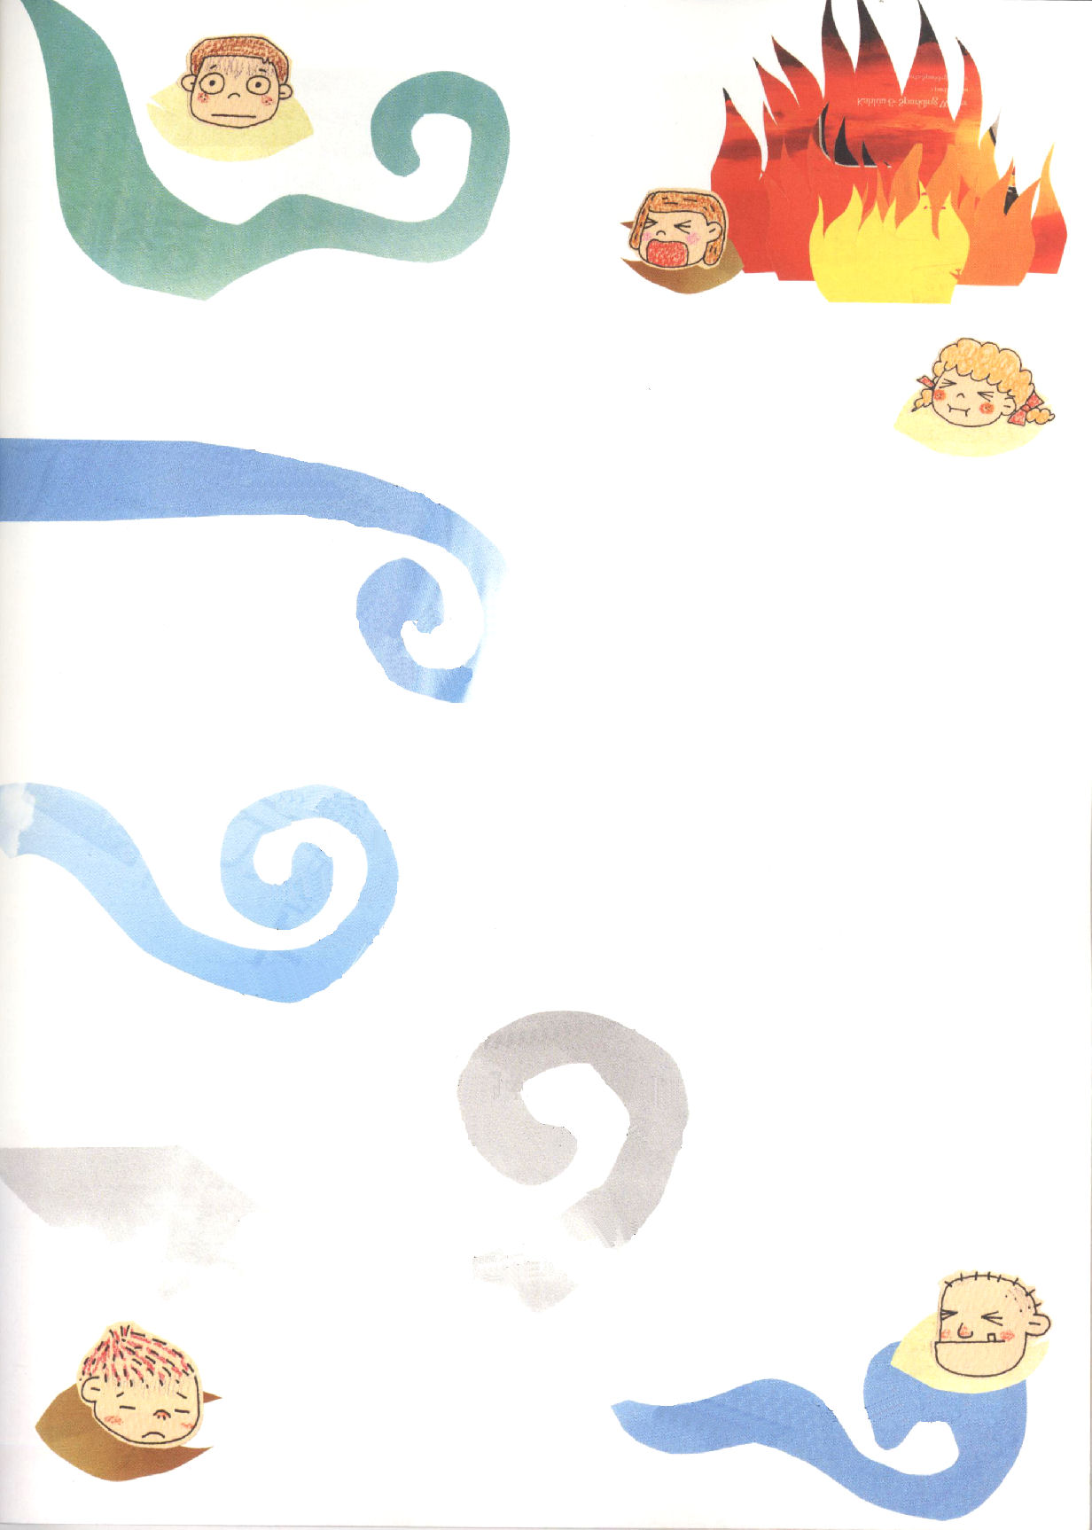

2．幸いではない人はどのような人ですか (詩1：1)
(1) 罪人の道で、着て、食べて、生きる（衣食住）人です
(2) 悪者のはかりごとにしたがう人です
(3) 一生をえらそうな人として送り（あざける者の座）人生を終える人です

3．結果はだれも変えることができません
(1) 幸いな人(正しい者)の結果（詩1:3,6）
① 水路のそばに植わった木のように、時が来ると実を結ぶ人生を送ります
② 水路のそばに植わった木のように、その葉はかれることがなく、
豊かな人生を送ります
③ なにをしても、すべてうまくいきます（栄える）
④ 主に認められます
(2) 悪者の結果（詩1:4～5,6）
① 風が吹き飛ばすもみがらのような人生を送ります
② 義人の集いから追い出される人生を送ります
③ さばきに耐えることができず、滅びる人生を送ります

※ レムナントのみなさん、ですから根をおろしたことがとても重要なのです。
義人の根か、悪者の根かにしがたって、すべてが左右されます。

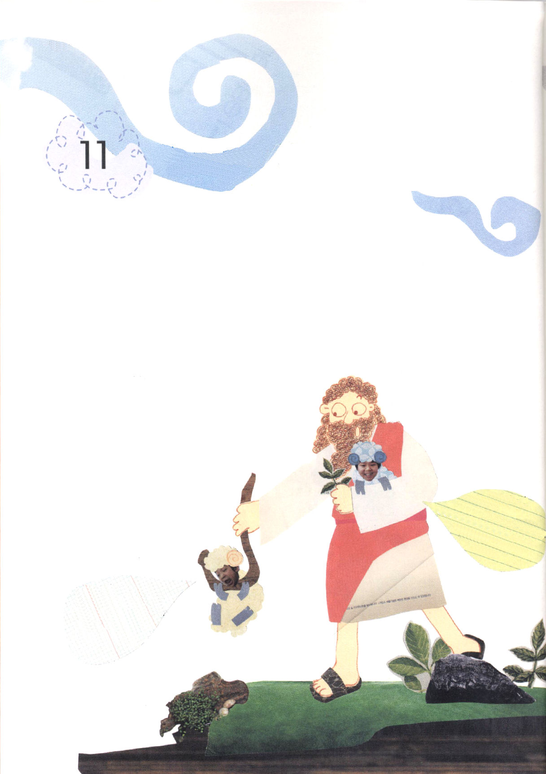
子どもが知るべき詩篇

(日曜) レムナントの人生は
過程は大きくて難しいのですが
大変ではありません

詩23：1～6｜ 主は私の羊飼い。私は乏しいことがありません。 (1)

1．主がレムナントの牧者だからです
(1) レムナントは主の羊です(ヨハネ10:14)
(2) 牧者は羊のためにいのちをかけます（ヨハネ10:15）
(3) そして、牧者として導かれます (詩23：2～3)
(4) 主は、私のたましいを生き返らせて
くださいます(詩23:3)

イエスさまのうでの中は
あんぜんだ。
ちっともこわくないよ！
きみもイエスさまと
いっしょにいたら、
しんぱいすることないよ

わぁ！たいへんだ！
下にがけがあったのにわからなかった！イエスさまがつえで、ひっぱってくださったから、たすかったんだ！



2．牧者の杖とむちで羊を守るように、レムナントを守られます
(1) 杖は道を案内するときに使います
(2) むちは、危険なときに羊を守る武器として使います
(3) 杖は、羊を水のほとりに案内します（詩23：2)
(4) 死の陰の谷を歩くことがあっても、害を受けないように防ぐ役割を
します (詩23：4)

3．ダビデの時刻表について学ばなければなりません
(1) 幼い時に、羊飼いだった時、羊を飼いながら正しい心と、
英知の手を備えました (詩78：70～72)
(2) 少年の時に、サウル王の代わりになる王として油を注がれました
(Ⅰサムエル16：1～23)
(3) ペリシテの将軍ゴリヤテがイスラエルの国をおどすときに、
主の御名で戦って勝利しました (Ⅰサムエル17：1～23)
(4) 青年の時に、サウル王に追われる苦難の中でも、
「主は私の羊飼い。私は乏しいことがありません」と
信仰の告白をしました (詩23：1～6)
(5) 老年の時に、神殿を建築する準備をしました
(Ⅰ歴29：1～14)
これは、イエスさまが
ぼくをみちびかれるときに
つかわれる「ぼう」だな。
このぼうのそとには、いくな
ということだ。。。ふぅ～
ぼくはあのむらさきの花を
見てみたいけど。。。
なんでいったらだめ
なんだろう。わからない。
ふぅ！

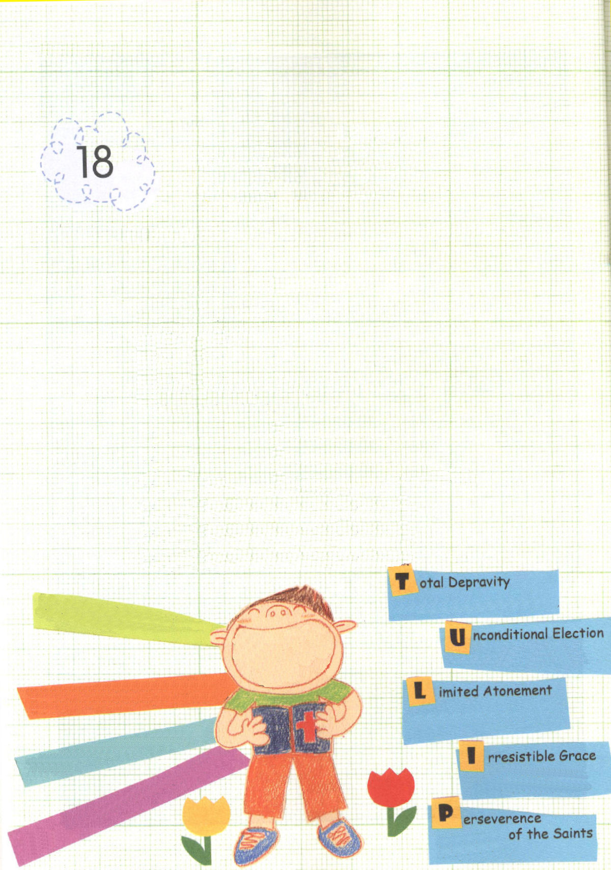
子どもが知るべき詩篇

(日曜) レムナントは成功する
方法を知っています

詩119：11｜あなたに罪を犯さないため、私は、あなたのことばを心にたくわえました。

1．レムナントは今日のみことばを持っています
(1) モーセの奇跡 (申6：4～9)
(2) ダビデの奇跡 (詩78：70～72)
(3) パウロの奇跡 (ピリピ 3：1～20)
(4) 暗唱の奇跡（折句、Acrostic)

2．心に入れて暗唱するとき、いやされる働きが起きます
(1) 心を尽くしてみことばを恋いしたうときにいやされます(詩119:10)
(2) みことばを心の中心におくときにいやされます(詩119:11)
(3) 賛美で告白するときにいやしがおきます(詩119:12)
(4) くちびるでみことばを告白するときにいやされます (詩119:13)

あなたは生ける神の御子
キリストです（マタイ16:16）
完全に堕落してなにもできません

神様は条件なしで私を選ばれました

しかし、聖霊があなたがたの上に臨まれるとき、あなたがたは力を受け
私たちを特別に選んで救ってくださいました

地の果てまで証人となります
（使徒1:8）

神様の恵みをあたえられたら
だれもふせぐことはできません

はじめに神が天と地を創造した
（創世記1:1）

神様の子どもは
神様がさいごまで責任をもたれます
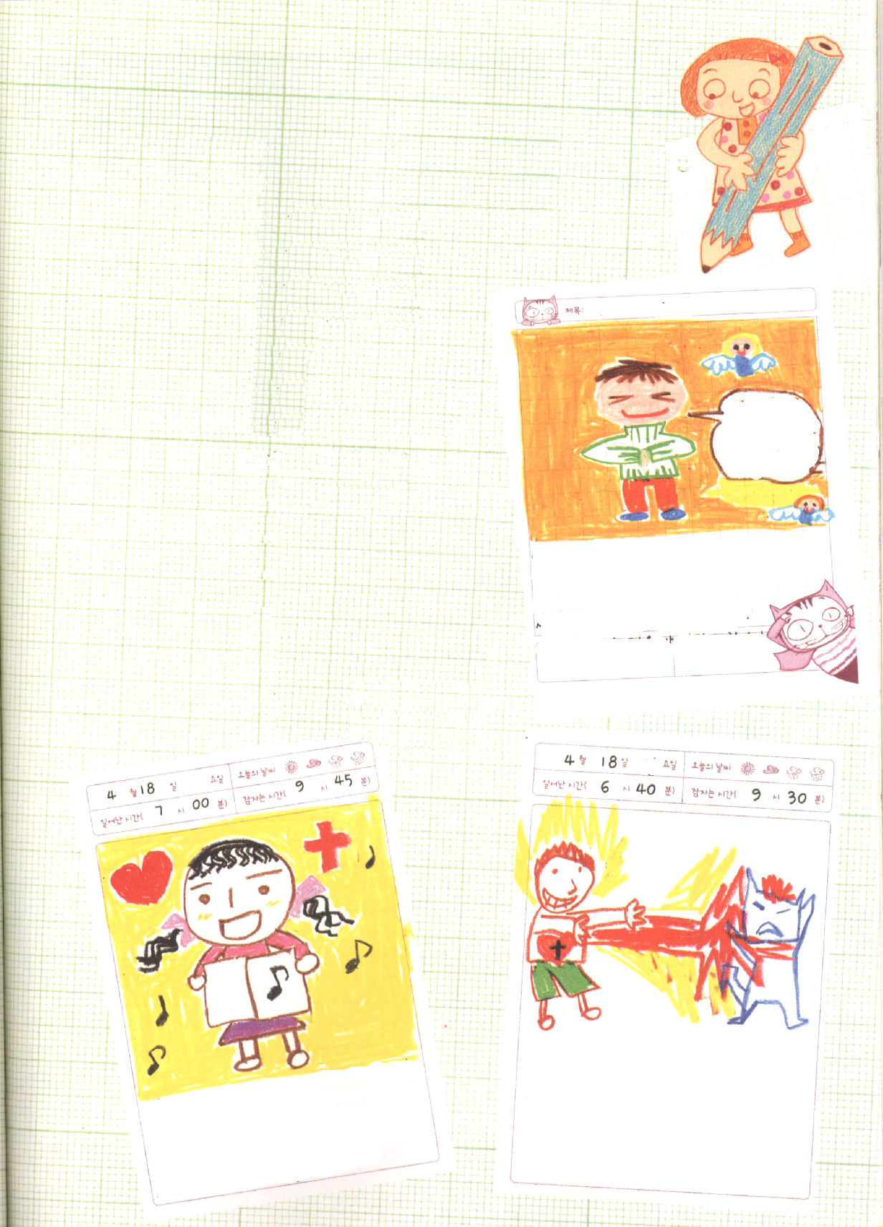

3．みことばを生活の中におくと、かならず起きることがあります
(1) みことばを生活の中におけば、霊的な目が開かれます(詩119:18)
(2) たましいが生かされます(詩119:25)
(3) はずかしめをまぬがれることができます(詩119:31)
(4) 分別と知識を持つようになります (詩119:66)
こたえてくださる神様

こいぬ
パートナー
けいたい

おかあさんが、今日はヨハネ16:24をおぼえ
なさいと言った。神様はいままではもとめ
なかったけれど、もとめればあたえる
とやくそくされたのを見た。
これからは、ほしいことを
お父さんの神様にお祈りしよう
(5) 恵みによってなぐさめられます(詩119:76)
(6) ほろびから救われます (詩119:92)
(7) ともしびのように私の足を導かれます
(詩119:105)
(8) 光のように私の行く道を明るくてらして
くださいます (詩119:105)

暗唱の奇跡 詩篇119篇は、ヘブル語の
アルファベット（全部で22個）の順序に
したがって各節（8節）の最初の字を使っている
「折句」という形式の詩で人々が簡単に
暗唱することができる詩です。
にちよう

神様がくださったみことばはイザヤ43:21だった。イザヤ43:21のみことばをとおして、神様が私をつくってくださったのは、賛美を受けるためだと知った。だから、私は神様がいちばんよろこばれる賛美を毎日ささげるレムナントになる！
にちよう

きょうは礼拝をささげた。ぼくし先生が
人がこうげきするとき、神様に110番の電話を
しなさいと言われた。ルカ10:19が、110番だ！
こわい夢でサタンがだますときがあるが、
ぼくの中におられるイエス様がすでにぼくに
サタンに勝つ力をくださったから使わなく
ては。イエスさまの力！

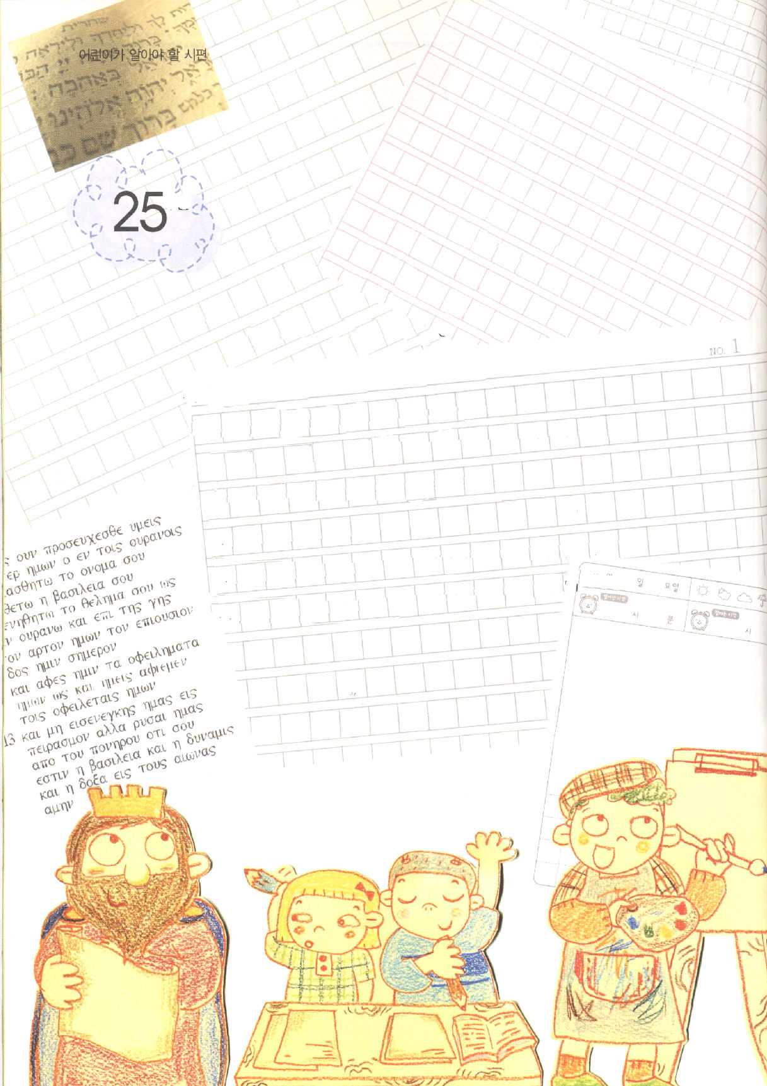
子どもが知るべき詩篇

(日曜) レムナントは
神様の最高の目標です

詩150:1～6 ｜息のあるものはみな、主をほめたたえよ。ハレルヤ。(6)

1．最高の人生は、主の栄光があらわれる人生です
(1) 食べるにも、飲むにも、なにをするにも、ただ神の栄光をあらわすために
しなければなりません (Ⅰコリント10：31)
(2) レムナントに臨んだ主の光を放つ人生を送りましょう
(イザヤ60：1～2)
(3) 国と力と栄えは、とこしえに父のものです (マタイ6：13)
(4) 知恵に富む神様にイエス・キリストによって、栄光が
とこしえまであります (ローマ16：27)

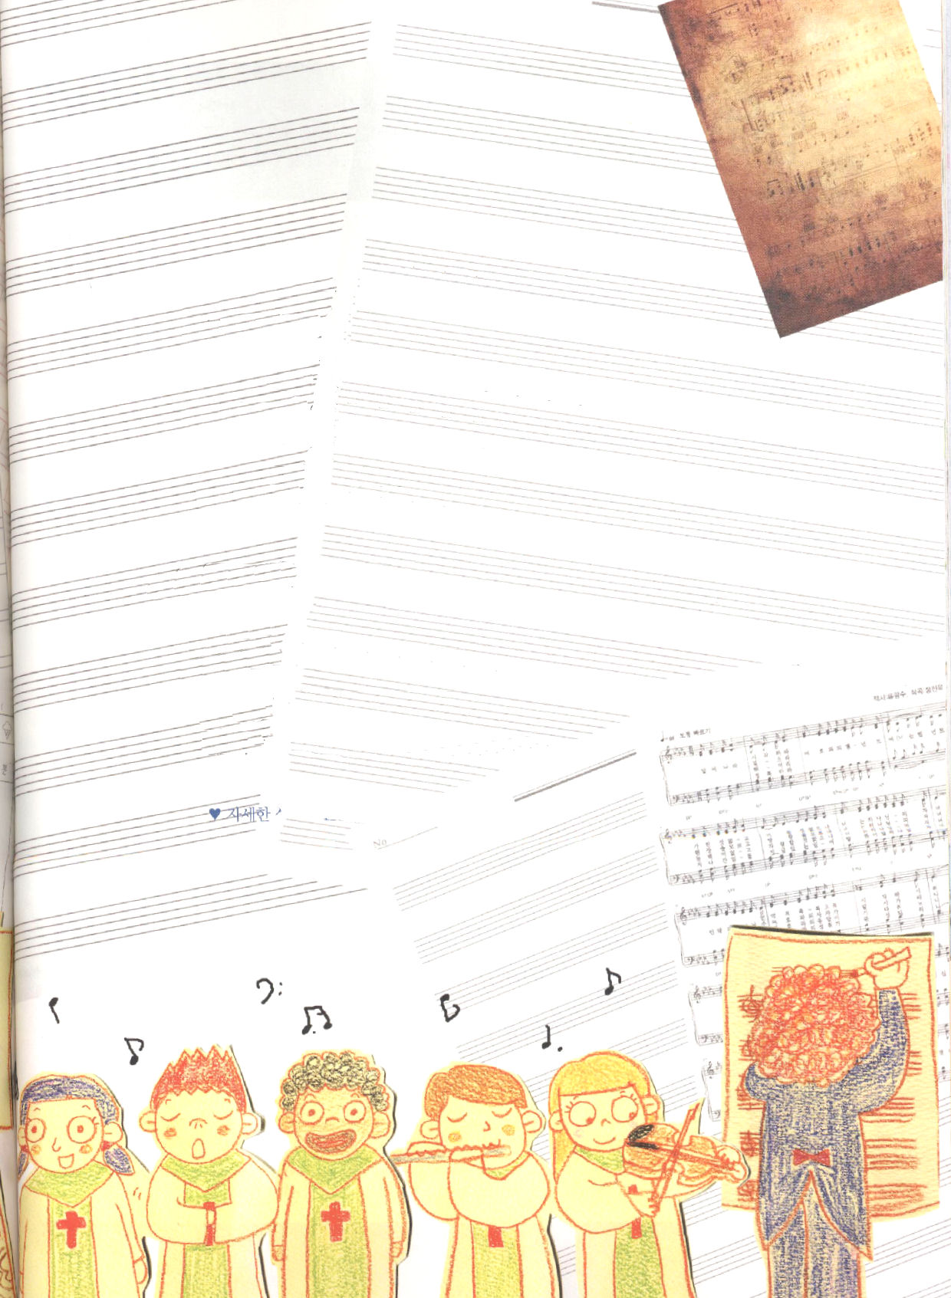

2．最高の表現は、その栄光を見た者たちの賛美です
(1) 聖所で賛美しました (詩150:1)
(2) 大空で賛美しました (詩150:1)
(3) 神様の偉大なみわざの前で賛美しました (詩150:2)
(4) すべての楽器を使って賛美しました (詩150:4)
(5) すべての口で賛美しました (詩150:6)

3．レムナントは主の栄光が次世代に伝えられなければなりません
(1) 主の栄光を文書で残さなければなりません
(2) 主の栄光を賛美で残さなければなりません
(3) 主の栄光を絵で残さなければなりません
(4) 主の栄光を作品で残さなければなりません

